厦门大学嘉庚学院设备询价函
报价单位： （加盖公章）
采购项目：舞蹈素质课教辅器材采购
询价单位：厦门大学嘉庚学院
联系方式：蔡老师0596—6288576 林老师 0596—6288645
邮箱：cailiying@xujc.com linxr@xujc.com
传真：0596—6288224
- 基本要求和数量：
序号 | 名称 | 规格参数 | 参考图片 | 数量 | 单价  （元） | 总价  （元）
1 | 平衡凳 | 1.材质：实木；  2.尺寸：宽24cm、高30 cm、长200 cm。 | 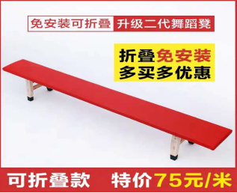 | 3张
2 | 武术垫 | 1.材质：XPE；  2.尺寸：宽1.8m、长10m、厚5cm。 | 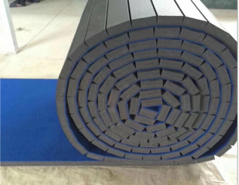 | 2张
3 | 空翻折叠海绵垫 | 1.材质：海绵（35密度）；  2.尺寸：宽2m、长3m、厚30cm。 | 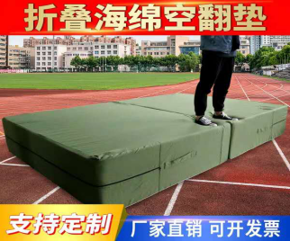 | 1张
4 | 后手翻辅助球 | 1.材质：珍珠棉；PVC夹网布；  2.尺寸：长78cm、宽62cm、高78cm。 | 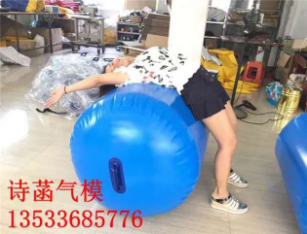 | 1个
5 | 舞蹈练功绑带 | 1.材质：棉质。 | 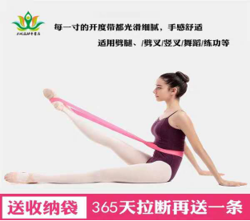 | 5条
6 | 瑜伽垫 | 1.材质：nbr；  2.尺寸：长185cm、宽80cm。 |  | 15张
7 | 脚背神器 | 1.材质：塑料；  2.尺寸：长71cm、宽7.5cm。 | 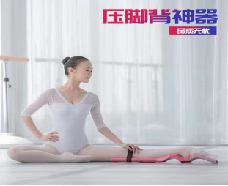 | 16条
8 | 瑜伽砖 | 1.材质：EVA发泡材料；  2.尺寸：长22cm、宽15.7cm、高7.5cm。 | 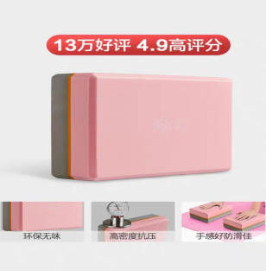 | 15个
合计：

供货期： 合同签订后10个工作日内
包退换货期：
保修期：
其他售后服务内容：由供货单位自拟。

联系方式：
二、报价注意事项：
- 本次报价为邮寄、送达报价。报价单位将其报价资料装入档案袋密封，报价资料每页都盖公章（或者总的盖骑缝章），档案袋密封处加盖公章。请于2019年6月12日10：00前以邮寄、送达方式报价（地址：福建省漳州市招商局漳州开发区厦门大学嘉庚学院主3#910 蔡丽英收），逾期作废。
- 本次报价内容须为机打，手填内容无效作废。
- 报价包括开票含税价、运费（送货上门）、安装、调试、保修等一切费用。
- 报价资料中必须包含所报物品的材质、尺寸、规格参数等详细信息。并对到货时间、安装、调试及售后服务等进行承诺说明。
- 报价金额以大写金额作为最终标准。
- 报价文件一式贰份。
- 请于询价函后面附上每项报价产品的详细说明（包括但不限于品牌、材质、款式），并加盖公章。
- 我校根据产品质量、规格、型号、技术参数、售后服务和价格等综合指标进行综合评议，选择我校认为合适的设备。
- 付款方式：按照发票内容进行公对公银行转账。验收合格后20个工作日内支付全部货款。
- 本次报价有效期为三个月。

厦门大学嘉庚学院资产与后勤管理部
2019年6月4日

